

GT.2 Ensaios-piloto e avaliação integral​
A.2.3: Monitorização contínua de alta precisão
Entregável 2.3. Relatório de avaliação dos parâmetros técnicos das experiências-piloto

Beneficiário: INVENIO
 | Preservar o capital natural e reforçar a adaptação às alterações climáticas do SUDOE

ÍNDICE

A. Objetivo 3
B. Recapitulação do protocolo da experimentação-piloto 3
B.1. Local experimental 3
B.1.1. Parcela experimental 3
B.1.2. Material vegetal 5
B.1.3. Condução da cultura 6
B.1.4. Modalidades 6
B.2. Condições meteorológicas 8
B.3. Análises estatísticas 8
C. Resultados da monitorização e avaliação da eficácia das soluções implementadas nas experimentações-piloto. 9
C.1. Pluviometria e rega 9
C.2. Temperaturas durante o período de voo 12
D. Discussão 15

Objetivo
Esta atividade, A.2.3 Monitorização contínua de alta precisão, faz parte do segundo grupo de trabalho do projeto (Ensaios-piloto e avaliação integral).
O objetivo desta atividade é assegurar o acompanhamento das experimentações-piloto implementadas no âmbito do projeto e avaliar a eficácia das diferentes soluções testadas face ao risco de geada primaveril.
Os dados recolhidos nos diferentes locais de estudo serão partilhados entre os parceiros, a fim de promover uma compreensão comum dos resultados e facilitar a transferência das soluções para outras culturas, territórios e contextos climáticos do espaço SUDOE.
O presente entregável reúne os dados e as observações resultantes das experimentações realizadas ao longo do projeto e constitui uma base para a sua análise e valorização futura.

Recapitulação do protocolo da experimentação-piloto

Local experimental

Parcela experimental
A parcela experimental de pomar de castanheiros situa-se nas instalações da Invenio, em Douville, na Dordonha (figura 1).
Morada: Invenio
211, chemin de 3 chênes, 24140 Douville, FRANCE
Nome da parcela: PER 2014
Área total: 18 300 m²
Posição GPS: 45°01’05N; 0°37’31E

Apresenta um declive no sentido das linhas de castanheiros, com uma inclinação reduzida na parte superior da parcela e mais acentuada a partir do meio da parcela (figura 2). O declive divide-se, de acordo com o esquema de plantação, da seguinte forma (figura 3):
- Parte superior da parcela (árvores 1 a 9), de 214 a 211 m, declive estimado de 4,2°
- Parte inferior da parcela (árvores 10 a 21), de 211 m a 200 m, declive estimado de 11,3°

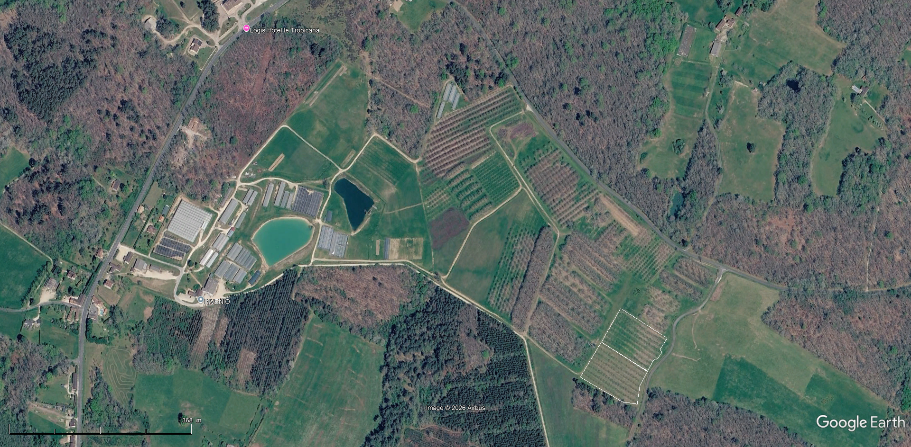
- Local experimental da Invenio, Douville, Dordonha. Moldura tracejada vermelha: parcela PER2014
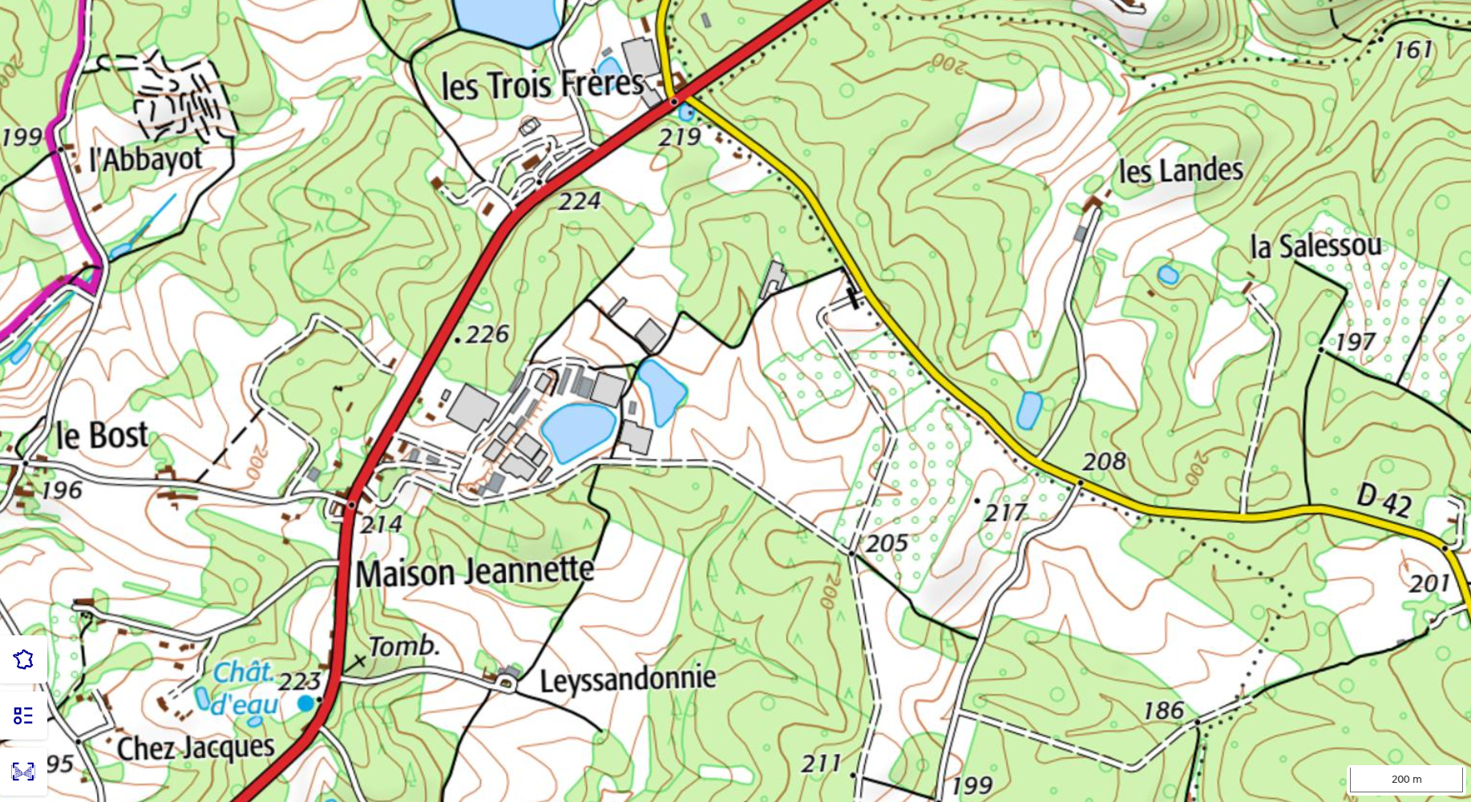
- Carta topográfica do local, moldura tracejada vermelha = parcela PER2014. Extrato da carta TOPO 25 (SCAN 25®), Institut national de l’information. https://cartes.gouv.fr/explorer-les-cartes/

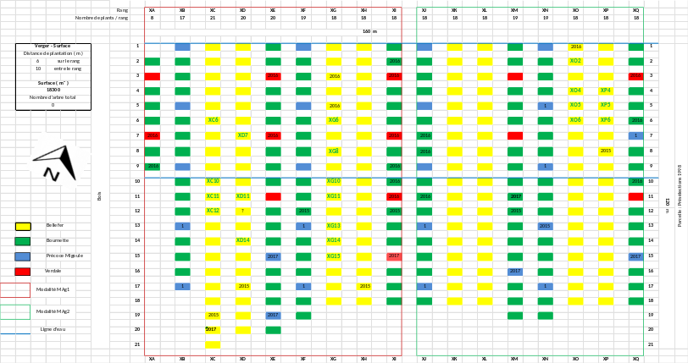
- Planos de distribuição das variedades da parcela em ensaio

Material vegetal
A distribuição das variedades no pomar selecionado está representada na figura 3.
Variedades: Alternância de Bellefer e Bournette a cada duas linhas (figura 4);
Précoce Migoule e Verdale (polinizadoras nas linhas)
Porta-enxerto: Marsol
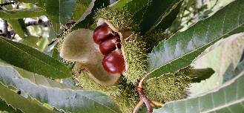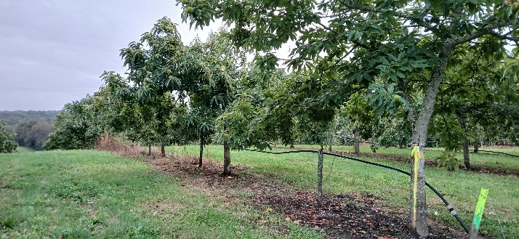
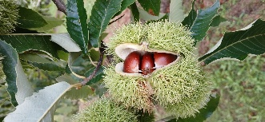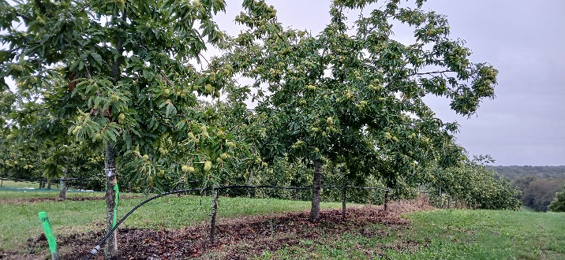
- Variedades em ensaio na parcela PER2014. De cima para baixo, Bellefer e Bournette

Condução da cultura
Data de plantação: 2014
Densidade de plantação: 167 árvores/ha (10x6) = 305 árvores no total para a parcela
Rega: microaspersão Eliminator (verde), 55 l/h, raio de 3,5 m, 1,4 mm/aspersor, caudal/parcela = 17,2 m³/h
Área de cada modalidade: 0,9 ha

Modalidades
A distribuição das modalidades no pomar selecionado está representada na figura 5:
MAg1 (moldura vermelha) = Destruição do coberto vegetal (corte) a cada 3 semanas, do início de março ao final de abril (utilização de um destroçador de martelos regulado muito baixo, figura 6), e manutenção do solo regado próximo da capacidade de campo, pelo menos 5 dias antes de uma geada prevista (a rega é assegurada por duas condutas de água, uma para a parte superior e outra para a parte inferior da parcela);
MAg2 (moldura verde) = Enrelvamento normal ou total, a fim de secar o mais possível a parcela (figura 7). Sem corte antes do final do período de geadas primaveris. As linhas de rega mantêm-se fechadas durante todo o período primaveril.
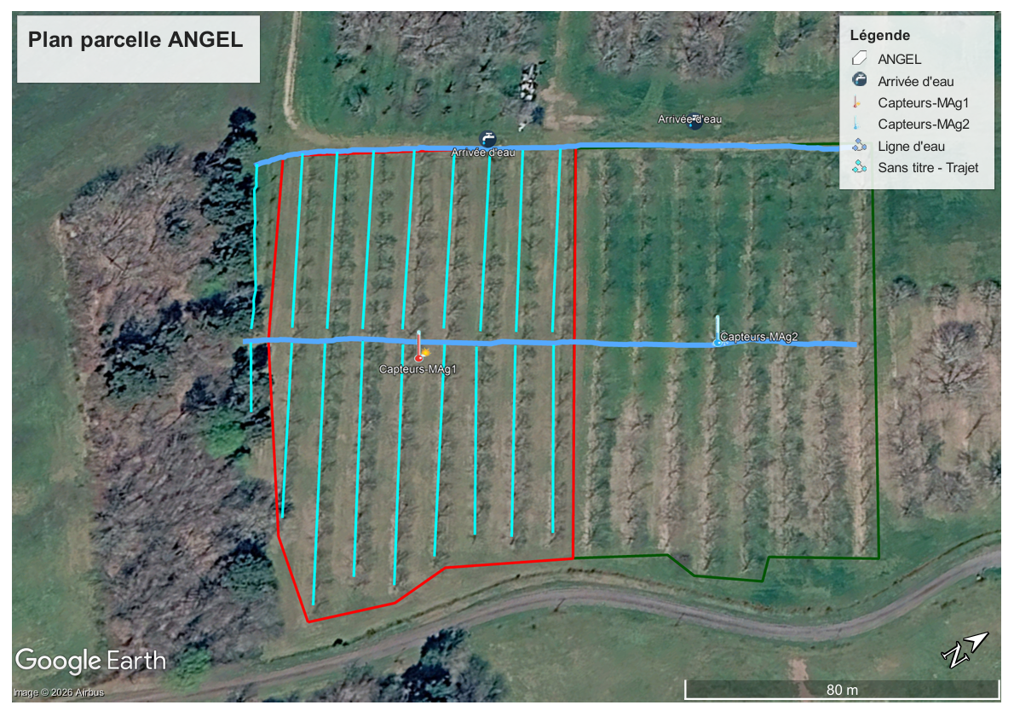
- Parcela de castanheiros de 2014. Azul: rega; Moldura vermelha: modalidade MAg1; Moldura verde: modalidade MAg2
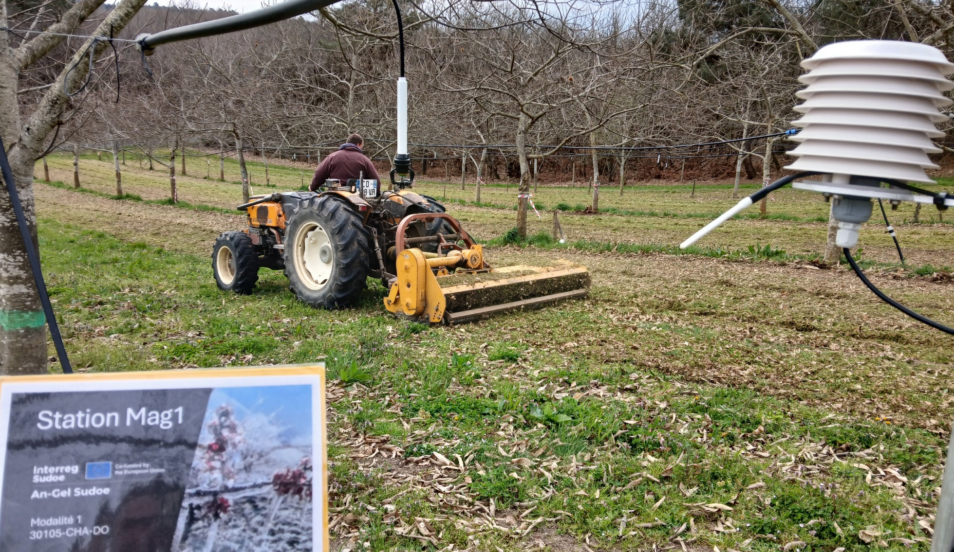
- Corte primaveril da modalidade MAg1
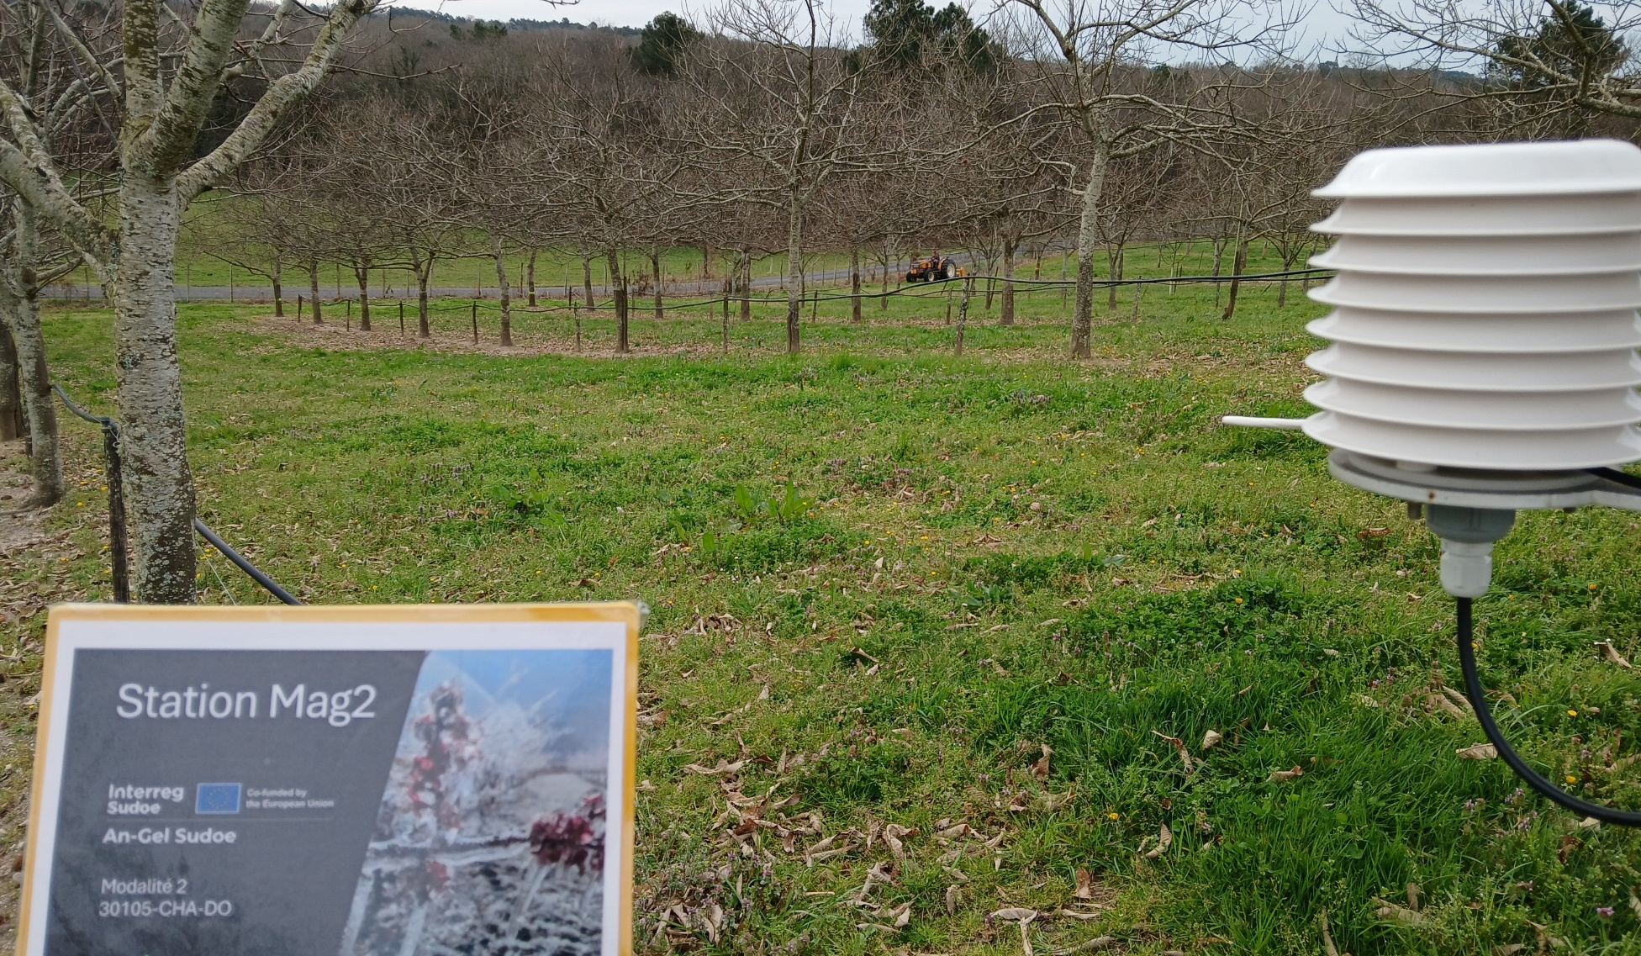
- Enrelvamento primaveril da modalidade MAg2

Condições meteorológicas
A pluviometria do local é registada por uma estação Sencrop (https://www.sencrop.com/fr) (figura 8A). No centro de cada modalidade, a monitorização é assegurada por uma sonda de temperatura do ar sob abrigo a 1,5 m, uma sonda de temperatura do ar livre a 1,5 m, uma sonda de temperatura ao nível do solo e uma sonda capacitiva para a humidade do solo a 5, 15, 25, 35, 45, 55, 65, 75 e 85 cm (figura 8B). A quantidade de água de rega é registada para a modalidade MAg1.

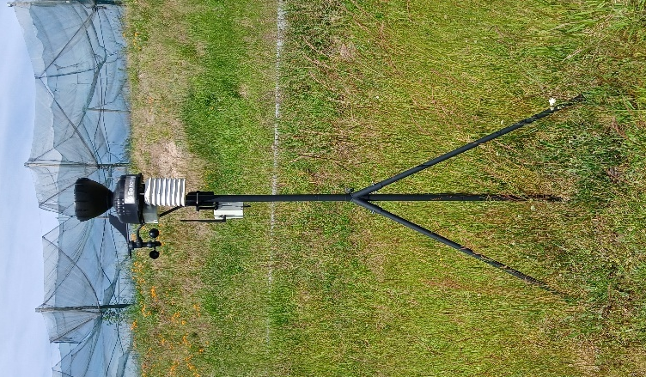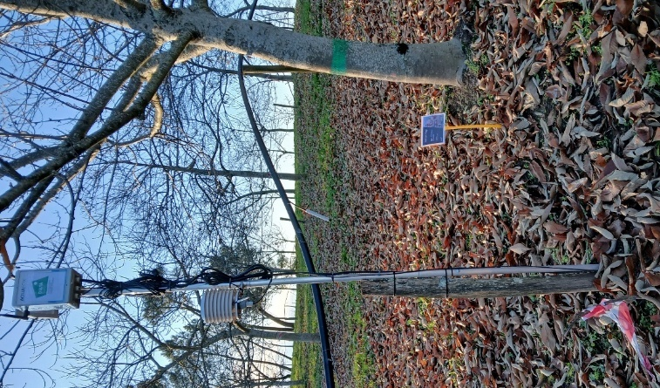
B
A
- Estações meteorológicas do local (A) e das modalidades (B).

Análises estatísticas
Análise gráfica da pluviometria e da rega nos meses de março de 2025 e 2026.
Estatística descritiva e teste estatístico inferencial (t de Student emparelhado) das temperaturas antes e depois do nascer do sol entre as duas modalidades (R Studio).

Resultados da monitorização e avaliação da eficácia das soluções implementadas nas experimentações-piloto.

Pluviometria e rega

2025
A 20 de março de 2025, uma semana antes do período previsto para o voo, a pluviometria era reduzida: menos de 24 mm nos últimos 20 dias. Foi efetuado um aporte equivalente a 30 mm de chuva a 20 de março e a 25 de março de 2025, a fim de garantir um solo húmido para 28 de março de 2025 (figura 9).
O impacto da chuva de 9 de março é visível a 10 de março na humidade do solo da modalidade MAg1 e apenas a 14 de março na modalidade MAg2. O impacto da rega de 20 e 25 de março na modalidade MAg1 é visível na humidade do solo, respetivamente, a 21 e 26 de março de 2025 (figuras 10 e 11).
A humidade registada pelas sondas é sistematicamente mais elevada na parcela da modalidade MAg2.

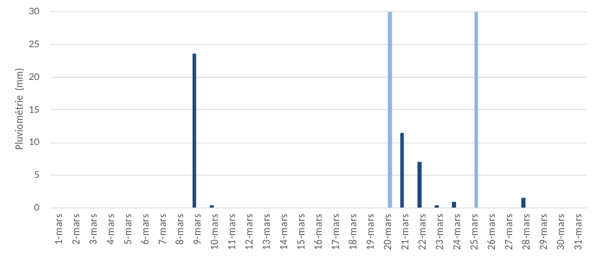
- Pluviometria (azul-escuro) e complemento de rega (azul-claro) em março de 2025.

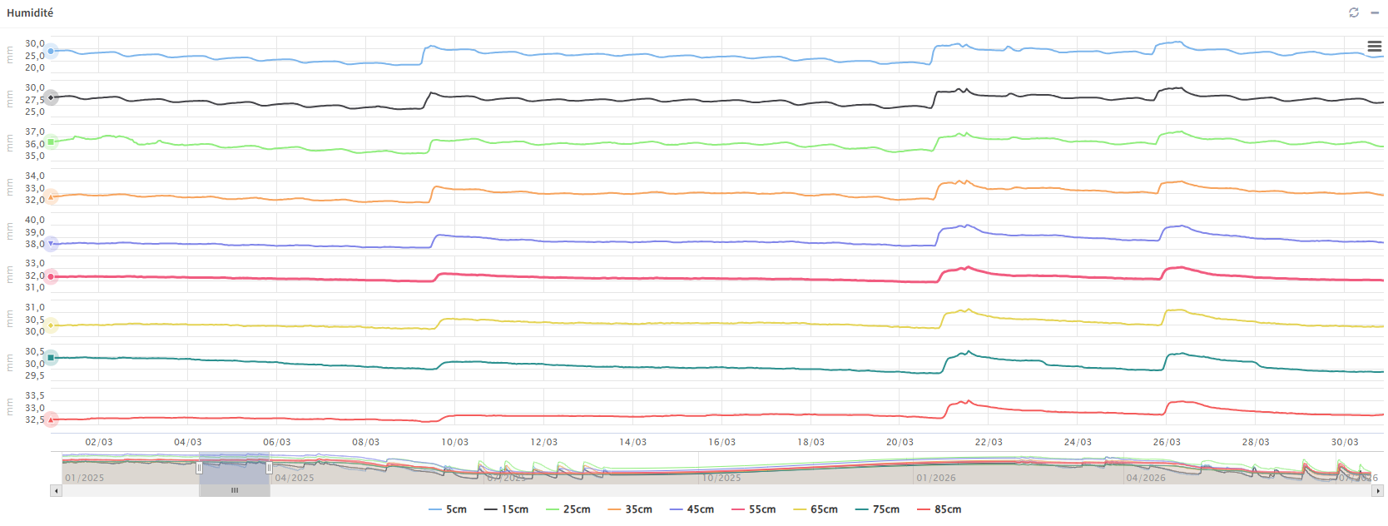
- Humidade do solo registada para a modalidade MAg1 em março de 2025.
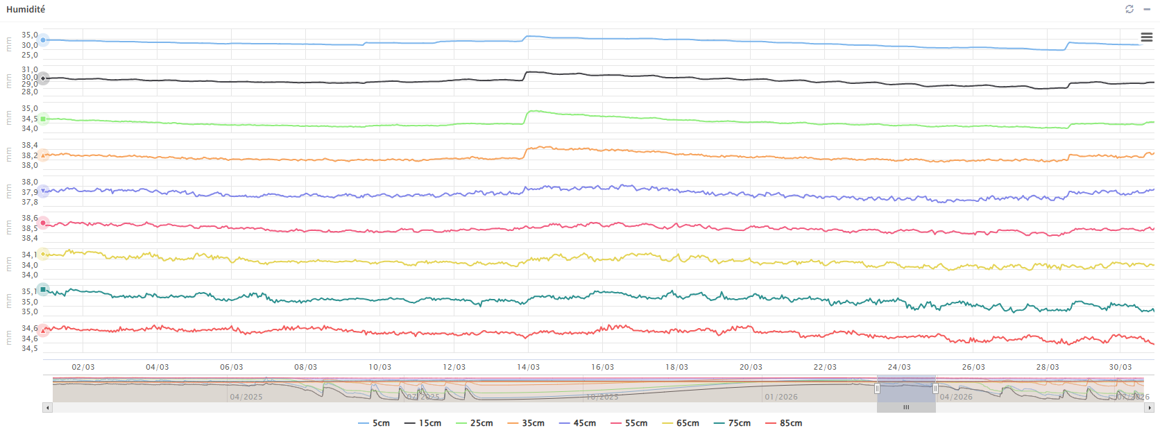
- Humidade do solo registada para a modalidade MAg2 em março de 2025.

2026
A 19 de março de 2026, uma semana antes do período previsto para o voo, a pluviometria era reduzida: menos de 21 mm nos últimos 20 dias. Foi efetuado um aporte equivalente a 30 mm de chuva a 19 de março e equivalente a 15 mm a 26 de março de 2026, a fim de garantir um solo húmido para 27 de março de 2026 (figura 12).
O impacto das chuvas de 13 e 14 de março é visível a 14 de março na humidade do solo das duas modalidades. O impacto da rega de 19 de março só é visível na humidade do solo da modalidade MAg1 a partir de 24 de março de 2025 (figuras 13 e 14).
A humidade registada pelas sondas é sistematicamente mais elevada na parcela da modalidade MAg2.
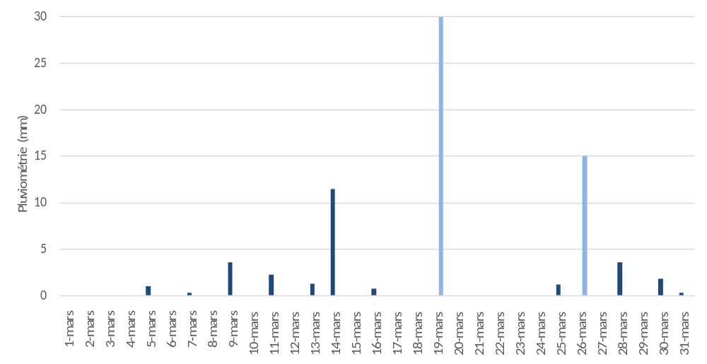
- Pluviometria (azul-escuro) e complemento de rega (azul-claro) em março de 2026.
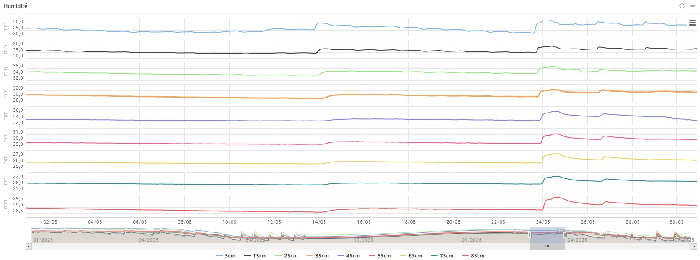
- Humidade do solo registada para a modalidade MAg1 em março de 2026
- Humidade do solo registada para a modalidade MAg2 em março de 2026

Temperaturas durante o período de voo

2025
Antes do nascer do sol, a temperatura do ar sob abrigo (t (10)=-0,28; p=0,786) e do ar livre
(t(10) = -0,69; p=0,505) não foram significativamente diferentes entre as modalidades. No entanto, a temperatura do solo a 1 cm (t (10)=44,17; p<0,001) e a -5 cm (t (10)=20,28; p<0,001) foi significativamente mais elevada na modalidade MAg1 do que na modalidade MAg2 (figura 15 e quadro 1).
Depois do nascer do sol, a temperatura do ar sob abrigo (t (7)=2,16; p=0,068) e do ar livre (t(7) = -0,87; p=0,415) não foram significativamente diferentes entre as modalidades. No entanto, a temperatura do solo a 1 cm (t (7)=18,70; p<0,001) e a -5 cm (t (7)=20,38; p<0,001) foi significativamente mais elevada na modalidade MAg1 do que na modalidade MAg2 (figura 15 e quadro 2).

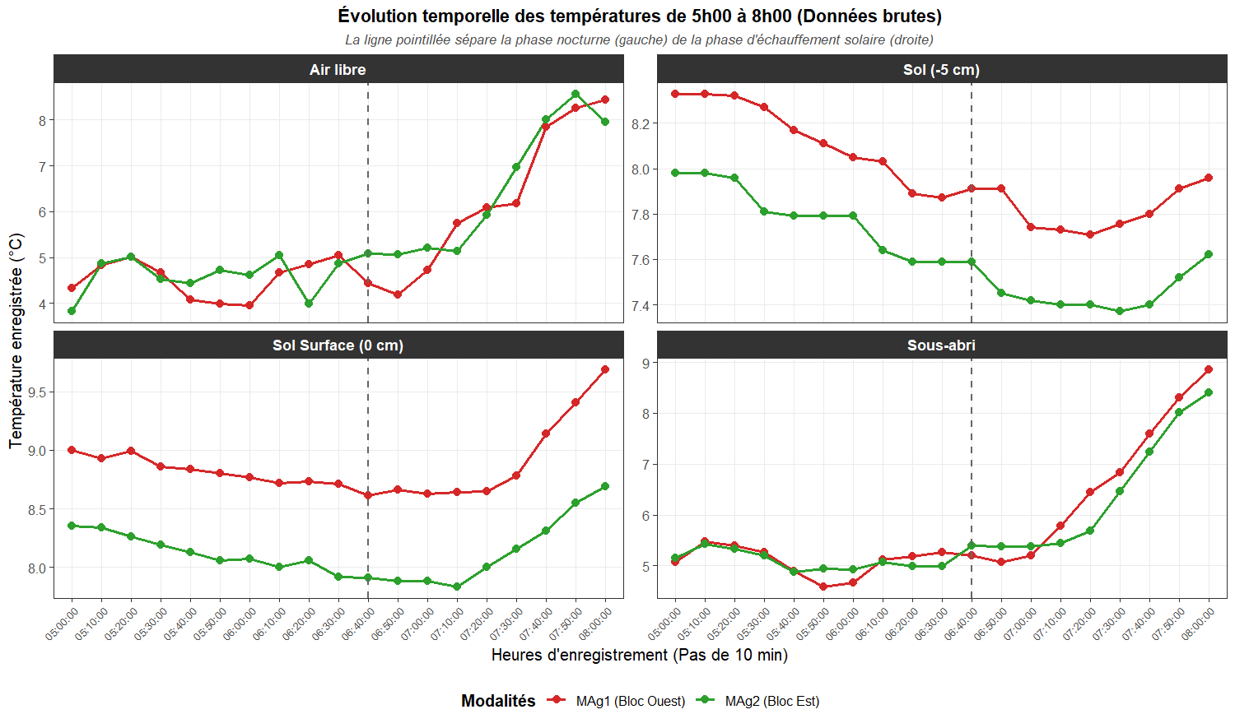
*
*
- Evolução temporal das temperaturas das 5h00 às 8h00 de 27 de março de 2025. A linha tracejada separa a fase noturna (esquerda) da fase diurna (direita). Um asterisco no título do gráfico indica uma diferença significativa (t de Student, α=0,05).

- Temperaturas antes do nascer do sol (entre as 5h00 e as 6h40) para cada modalidade em 2025. Um asterisco indica uma diferença significativa (t de Student, α=0,05).
Localização do sensor |  | Modalidade MAg1 | Modalidade MAg2 | Diferencial
150 cm sob abrigo | m ± DP | 5,10 ± 0,28 °C | 5,12 ± 0,19 °C | −0,02 °C
 | Mín./Máx. | 4,58 °C / 5,48 °C | 4,88 °C / 5,42 °C
150 cm ar livre | m ± DP | 4,53 ± 0,40 °C | 4,64 ± 0,42 °C | −0,11 °C
 | Mín./Máx. | 3,95 °C / 5,04 °C | 3,82 °C / 5,08 °C
1 cm do solo | m ± DP | 8,81 ± 0,12 °C | 8,12 ± 0,15 °C | +0,69 °C*
 | Mín./Máx. | 8,61 °C / 9,00 °C | 7,91 °C / 8,35 °C
-5 cm do solo | m ± DP | 8,12 ± 0,18 °C | 7,77 ± 0,16 °C | +0,35 °C*
 | Mín./Máx. | 7,87 °C / 8,33 °C | 7,59 °C / 7,98 °C

- Temperaturas depois do nascer do sol (entre as 6h45 e as 8h00) para cada modalidade em 2025. Um asterisco indica uma diferença significativa (t de Student, α=0,05)
Localização do sensor |  | Modalidade MAg1 | Modalidade MAg2 | Diferencial
150 cm sob abrigo | m ± DP | 6,76 ± 1,40 °C | 6,50±1,24 °C | +0,26 °C
 | Mín./Máx. | 5,08 °C / 8,86 °C | 5,38 °C / 8,40 °C
150 cm ar livre | m ± DP | 6,43 ± 1,60 °C | 6,60 ± 1,45 °C | −0,17 °C
 | Mín./Máx. | 4,19 °C / 8,44 °C | 5,07 °C / 8,57 °C
1 cm do solo | m ± DP | 8,95 ± 0,41 °C | 8,16 ± 0,33 °C | +0,79 °C*
 | Mín./Máx. | 8,63 °C / 9,69 °C | 7,83 °C / 8,69 °C
-5 cm do solo | m ± DP | 7,81 ± 0,10 °C | 7,45 ± 0,08 °C | +0,36 °C*
 | Mín./Máx. | 7,71 °C / 7,96 °C | 7,37 °C / 7,62 °C

2026
Antes do nascer do sol, a temperatura do ar sob abrigo não foi significativamente diferente entre as modalidades (t (10)=-2,20; p=0,052). No entanto, a temperatura do ar livre foi significativamente mais elevada na modalidade MAg1 do que na modalidade MAg2, com um diferencial de +0,33 °C (t(10) = -4,30; p=0,002). Ao nível do solo, a temperatura foi significativamente mais baixa na modalidade MAg1 do que na modalidade MAg2, tanto a 1 cm do solo, com um diferencial de -2,35 °C (t (10)=-108,29; p<0,001), como a -5 cm (t (10)=-14,82; p<0,001) (figura 16 e quadro 3).
Depois do nascer do sol, a temperatura do ar sob abrigo (t (7)=3,76; p=0,07) e do ar livre (t(7) = 3,75; p=0,07) foram significativamente mais elevadas na modalidade MAg1 do que na modalidade MAg2. No entanto, a temperatura do solo a 1 cm (t (7)=-10,13; p<0,001) e a -5 cm (t (7)=-13,41; p<0,001) foi significativamente mais baixa na modalidade MAg1 do que na modalidade MAg2 (figura 16 e quadro 4).
*
*
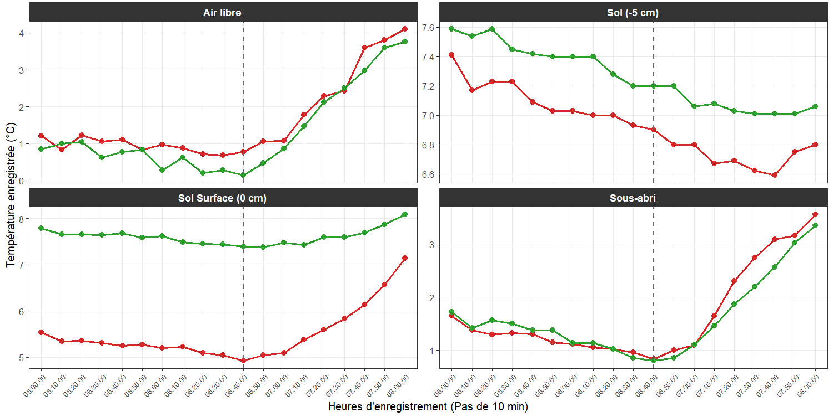
*
- Evolução temporal das temperaturas das 5h00 às 8h00 de 27 de março de 2026. A linha tracejada separa a fase noturna (esquerda) da fase diurna (direita). Um asterisco no título do gráfico indica uma diferença significativa (t de Student, α=0,05).

- Temperaturas antes do nascer do sol (entre as 5h00 e as 6h40) para cada modalidade em 2026. Um asterisco indica uma diferença significativa (t de Student, α=0,05).
Localização do sensor |  | Modalidade MAg1 | Modalidade MAg2 | Diferencial
150 cm sob abrigo | m ± DP | 1,19 ± 0,23 °C | 1,27 ± 0,30 °C | −0,08 °C
 | Mín./Máx. | 0,84 °C / 1,65 °C | 0,80 °C / 1,72 °C
150 cm ar livre | m ± DP | 0,94 ± 0,19 °C | 0,61 ± 0,33 °C | +0,33 °C*
 | Mín./Máx. | 0,68 °C / 1,23 °C | 0,14 °C / 1,04 °C
1 cm do solo | m ± DP | 5,23 ± 0,17 °C | 7,58 ± 0,12 °C | −2,35 °C
 | Mín./Máx. | 4,92 °C / 5,54 °C | 7,39 °C / 7,79 °C
-5 cm do solo | m ± DP | 7,09 ± 0,15 °C | 7,41 ± 0,14 °C | −0,32 °C
 | Mín./Máx. | 6,90 °C / 7,41 °C | 7,20 °C / 7,59 °C

- Temperaturas depois do nascer do sol (entre as 6h45 e as 8h00) para cada modalidade em 2026. Um asterisco indica uma diferença significativa (t de Student, α=0,05).
Localização do sensor |  | Modalidade MAg1 | Modalidade MAg2 | Diferencial
150 cm sob abrigo | m ± DP | 2,33±0,98 °C | 2,06±0,90 °C | +0,27 °C*
 | Mín./Máx. | 1,00 °C / 3,56 °C | 0,86 °C / 3,35 °C
150 cm ar livre | m ± DP | 2,52±1,20 °C | 2,22±1,22 °C | +0,30 °C*
 | Mín./Máx. | 1,06 °C / 4,11 °C | 0,48 °C / 3,76 °C
1 cm do solo | m ± DP | 5,85±0,73 °C | 7,64±0,24 °C | −1,79 °C*
 | Mín./Máx. | 5,05 °C / 7,14 °C | 7,38 °C / 8,09 °C
-5 cm do solo | m ± DP | 6,72±0,08 °C | 7,06±0,06 °C | −0,34 °C*
 | Mín./Máx. | 6,59 °C / 6,80 °C | 7,01 °C / 7,20 °C

Discussão
A monitorização climática realizada ao longo das campanhas de 2025 e 2026 evidencia a influência das práticas culturais nas condições térmicas e hídricas do pomar.
Os aportes de rega efetuados em março de 2025 e 2026 permitiram manter a humidade do solo próxima da capacidade de campo. No entanto, observa-se um desfasamento temporal entre os aportes de água e a sua deteção pelas sondas, o que sugere uma infiltração progressiva da água no perfil do solo. Além disso, contrariamente ao esperado, as sondas indicam uma humidade volúmica sistematicamente mais elevada na modalidade sem rega (MAg2). Várias hipóteses podem explicar este resultado. A manutenção de um coberto vegetal denso pode ter limitado a evaporação direta do solo. Diferenças locais de textura ou de estrutura do solo entre as duas zonas instrumentadas podem também explicar as diferenças observadas. Este resultado evidencia uma limitação do dispositivo experimental: uma única sonda de humidade para uma parcela de cerca de um hectare não permite refletir fielmente a heterogeneidade espacial da humidade do solo.
No que respeita às temperaturas, em 2025 não foi observada nenhuma diferença significativa na temperatura do ar, ao passo que as temperaturas do solo foram significativamente mais elevadas na modalidade MAg1. Estes resultados são coerentes com a hipótese de que um solo pouco coberto recebe mais radiação solar durante o dia, armazena mais energia e depois restitui esse calor durante a noite. Pelo contrário, as observações de 2026 mostram que as temperaturas do ar livre foram ligeiramente superiores na modalidade MAg1 antes do nascer do sol, enquanto as temperaturas do solo foram significativamente mais baixas do que na MAg2. Esta inversão em relação a 2025 sugere que o efeito das práticas culturais depende fortemente das condições meteorológicas próprias de cada campanha. As diferenças no estado hídrico do solo, na temperatura inicial, na radiação recebida nos dias anteriores ou ainda na circulação do ar podem alterar as trocas térmicas entre o solo e a atmosfera.
De um modo geral, as diferenças de temperatura do ar observadas através das sondas continuam a ser relativamente pequenas (da ordem de algumas décimas de grau), enquanto as diferenças de temperatura do solo são mais acentuadas. Estes resultados indicam que as práticas de gestão do coberto vegetal e da humidade influenciam mais o balanço térmico do solo do que as temperaturas do ar medidas a 1,5 m. Salientam igualmente a forte variabilidade interanual das respostas climáticas, o que exige observações repetidas ao longo de várias campanhas para distinguir os efeitos próprios das modalidades dos efeitos associados às condições meteorológicas.
Limitações e perspetivas
Os dados climáticos obtidos constituem uma base sólida para acompanhar a evolução do microclima do pomar e interpretar os efeitos das modalidades experimentais. Evidenciam, no entanto, algumas limitações do dispositivo. Em particular, uma única estação por modalidade parece suficiente para a monitorização das temperaturas, mas insuficiente para caracterizar a variabilidade espacial da humidade do solo. Mostram também que são necessários vários anos de monitorização para confirmar as tendências observadas e avaliar a sua reprodutibilidade.
A monitorização contínua fornece uma informação temporal indispensável sobre a evolução do clima da parcela. É complementar da cartografia térmica, que, por sua vez, permite caracterizar a variabilidade espacial das temperaturas num determinado momento.
A continuação da monitorização ao longo de várias campanhas permitiria distinguir melhor os efeitos das modalidades dos efeitos associados à variabilidade climática interanual. A integração de anos com contextos meteorológicos contrastantes reforçará a robustez das conclusões.
Por último, o cruzamento dos dados climáticos com as observações biológicas (fenologia, danos causados pela geada, crescimento e produção) permitirá avaliar em que medida as alterações microclimáticas induzidas pelas práticas culturais contribuem para reduzir o risco de geada primaveril.

